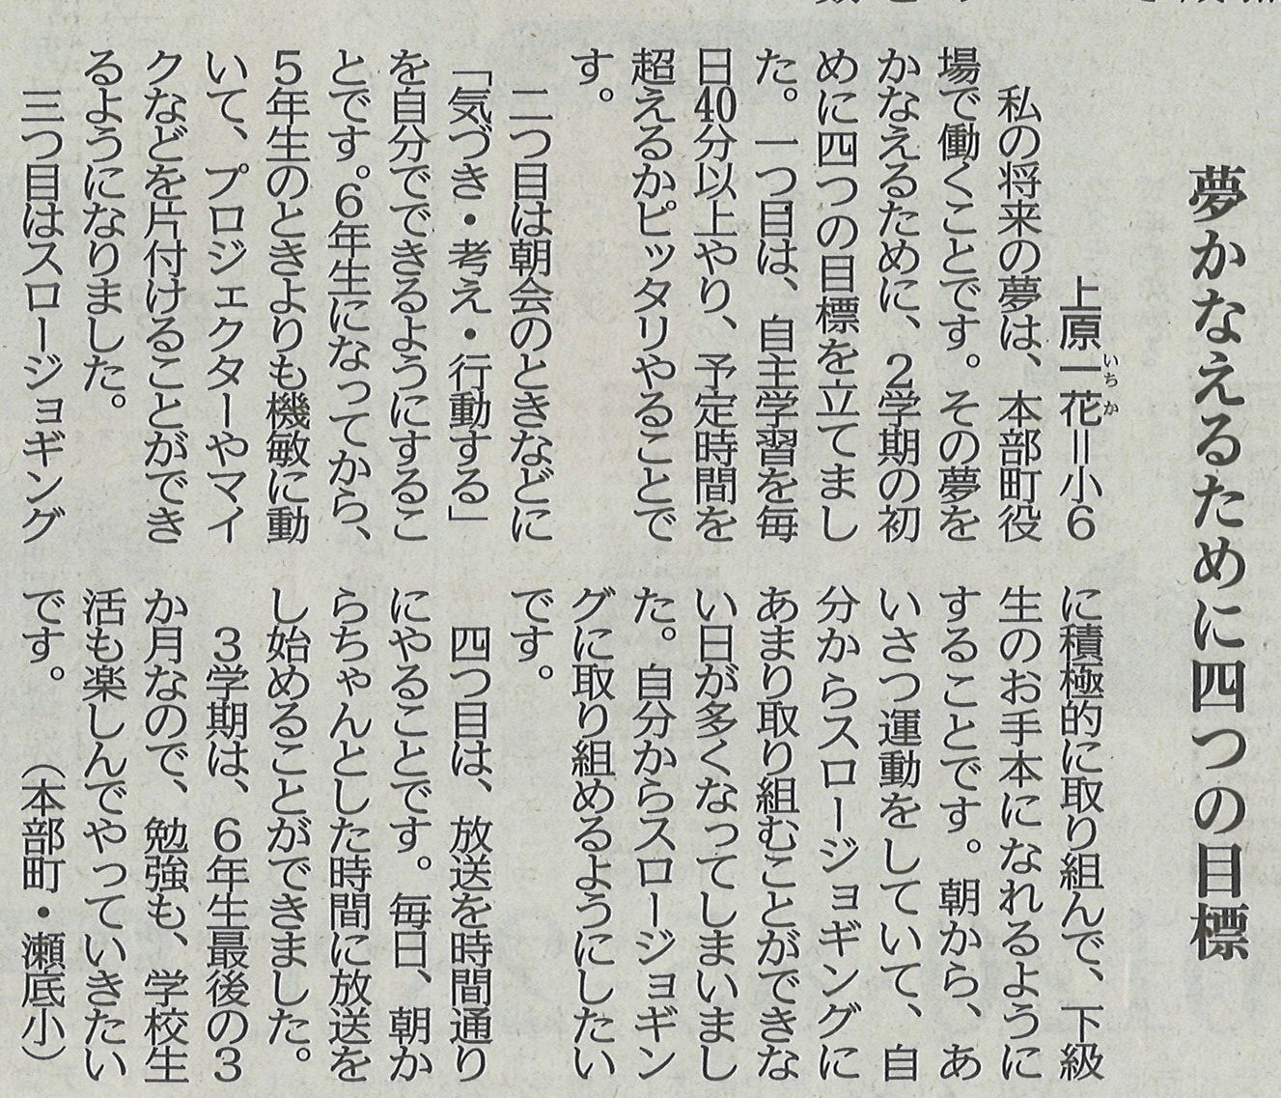

【沖縄タイムス 2023年１月24日（火）掲載】

